ПРОЕКТ

ПОСТАНОВЛЕНИЕ КАРАР

№ __ __________ 202__ г.

Об утверждении схемы водоснабжения населенных пунктов
Каракашлинского сельского поселения
Ютазинского муниципального района Республики Татарстан на 2025-2035гг.

В соответствии с Федеральным законом от 20.03.2025 №33-ФЗ «Об общих принципах организации местного самоуправления в единой системе публичной власти», Федеральным законом от 07.12.2011 № 416-ФЗ «О водоснабжении и водоотведении», Постановлением Правительства Российской Федерации от 05.09.2013 № 782 «О схемах водоснабжения и водоотведения», Законом Республики Татарстан от 28.07.2004 № 45-ЗРТ «О местном самоуправлении в Республике Татарстан», Уставом муниципального образования «Каракашлинское сельское поселение» Ютазинского муниципального района Республики Татарстан, Исполнительный комитет Каракашлинского сельского поселения Ютазинского муниципального района Республики Татарстан п о с т а н о в л я е т:
1. Утвердить прилагаемую схему водоснабжения на территории Каракашлинского сельского поселения Ютазинского муниципального района Республики Татарстан.
2. Признать утратившим силу:
Постановление Исполнительного комитета Каракашлинского сельского поселения Ютазинского муниципального района Республики Татарстан от «27» марта 2025 г. №8 «Об утверждении схемы водоснабжения населенных пунктов Каракашлинского сельского поселения Ютазинского муниципального района Республики Татарстан на 2025-2035 г».
3. Официально обнародовать настоящее постановление путем официального опубликования на Официальном портале правовой информации Республики Татарстан (https://pravo.tatarstan.ru; свидетельство о регистрации в качестве средства массовой информации ЭЛ № ФС77-60244 выдано 17.12.2013 Федеральной службой по надзору в сфере связи, информационных технологий и массовых коммуникаций (Роскомнадзор) и размещения на официальном сайте Ютазинского муниципального района Республики Татарстан в составе Портала муниципальных образований Республики Татарстан Единого Портала органов государственной власти и местного самоуправления «Официальный Татарстан» в информационно-телекоммуникационной сети «Интернет» по веб-адресу: http://jutaza.tatarstan.ru/.
4. Настоящее постановление вступает в силу со дня его официального опубликования.
5. Контроль за исполнением настоящего постановления оставляю за собой.

Глава Каракашлинского сельского поселениям
Ютазинского муниципального района
Республики Татарстан М.Н.Мусин

Утверждена
постановлением Исполнительного комитета
Каракашлинского сельского поселения от
«___»___________2025г №____

Схема водоснабжения КАРАКАШЛинского сельского поселения

Общие положения

Основанием для разработки схемы водоснабжения Каракашлинского сельского поселения является:
- Федеральный закон от 7 декабря 2011 г года № 416 - ФЗ «О водоснабжении и водоотведении»;
- Постановление Правительства Российской Федерации от 05.09.2013 № 782 «О схемах водоснабжения и водоотведения»
- Генеральный план Каракашлинского сельского поселения Ютазинского муниципального района Республики Татарстан.

Состав схемы водоснабжения Каракашлинского сельского поселения на период до 2025г.

Разработанная схема водоснабжения Каракашлинского сельского поселения включает в себя:

- Цели и задачи разработки схемы водоснабжения.

- Общая характеристика поселения.

- Система водоснабжения:

      - в н.п. Каракашлы, Ак-Чишма
      - в н.п.Салкын-Чишма
      - в н.п Урал

- Рациональное использование водных ресурсов

I.Цели и задачи разработки схемы водоснабжения и водоотведения

1) Охрана здоровья населения и улучшения качества жизни населения путем обеспечения бесперебойного и качественного водоснабжения;

2) Повышения энергетической эффективности путем экономного потребления воды;

3) Обеспечение доступности водоснабжения для абонентов за счет повышения эффективности деятельности организаций, осуществляющих холодное водоснабжение;

4) Обеспечение развития централизованных систем холодного водоснабжения путем развития эффективных форм управления этими системами, привлечения инвестиций и развития кадрового потенциала организаций, осуществляющих холодное водоснабжение.

II. Общая характеристика Каракашлинского сельского поселения.
Ютазинский район расположен на крайнем юго-востоке республики, граничит с Республикой Башкортостан, Бавлинским, Бугульминским, Азнакаевским районами Республики Татарстан.
Территория района – 760,57 кв.км, в том числе площадь земель сельскохозяйственного назначения - 609,37 кв.км, население района составляет – 21,427 тыс.человек. Площадь районного центра составляет 6,3 кв.км, население п.г.т. Уруссу – 10 600 человек.
Каракашлинское сельское поселение граничит с Байрякинским, Ташкичуйским, Ютазинским сельскими поселениями, Азнакаевским и Бугульминским муниципальными районами.

Граница Каракашлинского сельского поселения по смежеству с Бугульминским муниципальным районом проходит от узловой точки 10, расположенной в 3,1 км на северо-запад от деревни Алма-Ата на стыке границ Каракашлинского, Ютазинского сельских поселений и Бугульминского муниципального района, на северо-запад и на северо-восток по границе Ютазинского муниципального района до узловой точки 1(74), расположенной в 3,8 км на север от поселка Урал на стыке границ Каракашлинского сельского поселения, Азнакаевского и Бугульминского муниципальных районов.

Граница Каракашлинского сельского поселения по смежеству с Азнакаевским муниципальным районом проходит от узловой точки 1(74) на северо-восток по границе Ютазинского муниципального района до узловой точки 2, расположенной на западном углу лесного квартала 58 Ютазинского участкового лесничества Государственного бюджетного учреждения Республики Татарстан "Бугульминское лесничество" в 4,7 км на северо-запад от села Байряка на стыке границ Байрякинского, Каракашлинского сельских поселений и Азнакаевского муниципального района.

Граница Каракашлинского сельского поселения по смежеству с Байрякинским сельским поселением проходит от узловой точки 3, расположенной в 1,5 км на северо-восток от села Каракашлы на стыке границ Байрякинского, Каракашлинского и Ташкичуйского сельских поселений, на северо-запад 310 м по сельскохозяйственным угодьям и 1,0 км по западной границе обособленного участка лесного квартала 62 Ютазинского участкового лесничества Государственного бюджетного учреждения Республики Татарстан "Бугульминское лесничество", пересекая ручей, далее идет на северо-восток 2,0 км по северо-западной границе данного лесного квартала, пересекая автодорогу, 220 км по лесному кварталу 61 Ютазинского участкового лесничества Государственного бюджетного учреждения Республики Татарстан "Бугульминское лесничество", 550 м по западной границе данного лесного квартала, затем проходит на северо-запад 1,0 км, на северо-восток 43 м по северо-западной границе лесного квартала 61, далее идет на северо-восток 845 м и на северо-запад 76 м по западной границе лесного квартала 59 Ютазинского участкового лесничества Государственного бюджетного учреждения Республики Татарстан "Бугульминское лесничество", затем проходит в северо-западном направлении 295 м по юго-западной границе лесного квартала 58 Ютазинского участкового лесничества Государственного бюджетного учреждения Республики Татарстан "Бугульминское лесничество" до узловой точки 2.

Граница Каракашлинского сельского поселения по смежеству Ташкичуйским сельским поселением проходит от узловой точки 3 на юго-восток по сельскохозяйственным угодьям 200 м, далее в общем направлении на юго-запад идет 1,8 км по сельскохозяйственным угодьям, пересекая автодорогу Ак Чишма-Хуррият, 550 м северо-восточной границе лесной полосы, 200 м по сельскохозяйственным угодьям, затем 350 м по западной границе лесного квартала 100 Ютазинского участкового лесничества Государственного бюджетного учреждения Республики Татарстан "Бугульминское лесничество" и 300 м по сельскохозяйственным угодьям, далее проходит на юго-восток по сельскохозяйственным угодьям 500 м, затем идет в общем направлении на юг 150 м по сельскохозяйственным угодьям и 1,3 км по западной границе лесных кварталов 102, 103 Ютазинского участкового лесничества Государственного бюджетного учреждения Республики Татарстан "Бугульминское лесничество", далее поворачивает на запад и идет 700 м по сельскохозяйственным угодьям до обособленного участка лесного квартала 101 Ютазинского участкового лесничества Государственного бюджетного учреждения Республики Татарстан "Бугульминское лесничество", проходит в общем направлении на северо-запад 1,0 км по его северо-восточной границе, 100 м по данному лесному кварталу и 350 м по сельскохозяйственным угодьям, затем идет на юг 350 м по сельскохозяйственным угодьям, далее на юго-запад 450 м по западной границе обособленного участка лесного квартала 101 Ютазинского участкового лесничества Государственного бюджетного учреждения Республики Татарстан "Бугульминское лесничество" до пересыхающего ручья, идет 2,5 км вниз по течению пересыхающего ручья до впадения его в реку Ютаза, затем проходит 200 м вниз по течению реки Ютаза до узловой точки 12 с координатами Х=345679,08, Y=2378895,28, расположенной в акватории реки Ютаза в 50 м на северо-восток от деревни Ик на стыке границ Каракашлинского, Ташкичуйского и Ютазинского сельских поселений.

Граница Каракашлинского сельского поселения по смежеству с Ютазинским сельским поселением проходит от узловой точки 12 на северо-запад 6 м по реке Ютаза до береговой линии, затем идет в том же направлении 20 м по северной границе оврага, 150 м по сельскохозяйственным угодьям, 250 м по хозяйственной площадке, далее проходит на юго-запад 100 м по сельскохозяйственным угодьям, пересекая автодорогу Азнакаево-Ютаза-"Москва-Челябинск", 150 м по полосе отвода Куйбышевской железной дороги, затем идет по сельскохозяйственным угодьям 100 м на юго-запад, 450 м на северо-запад, 1,0 км на юго-запад, 5,8 км на северо-запад, пересекая ручьи, ручей Карамалка и автодорогу Каракашлы-Алма-Ата, далее идет на северо-запад 1,1 км по северо-западной границе лесной полосы, 200 м по сельскохозяйственным угодьям, 2,5 км по полосе отвода Куйбышевской железной дороги, пересекая пересыхающий ручей и канавы, до поселка железнодорожного разъезда Байрякино, проходит на юго-запад 257 м по восточной границе и 700 м по южной границе данного поселка, пересекая автодорогу Урал-Алма-Ата, затем идет 2,3 км по полосе отвода Куйбышевской железной дороги, пересекая пересыхающий ручей, до узловой точки 10.
Рельеф – холмистая равнина с ярко выраженной ступенчатой формой имеет больше подземное питание.
Климат умеренно-континентальный с холодной зимой
( -19 градусов с) и теплым летом ( +20 градусов с) с достаточным количеством осадков.
Населенный пункт Каракашлы находится в удобном положении, так как через село проходит железная дорога и автомагистраль, соединяющая Урал - центр.

Геология села относится к пермскому периоду татарского яруса, отложения состоят из песка, гравия, щебня и глины.

Каракашлинский сельский Совет рабочих, крестьянских и красноармейских депутатов образовался в 1917 году и относился к Сумароковской волости Бугульминского уезда Самарской губернии.
В 1924 году с образованием Татарской АССР с территориальными преобразованиями республики сельсовет вошел в состав Байрякинской волости Бугульминского кантона ТАССР.
В 1930 году Каракашлинский сельсовет в связи с районированием территории республики, вошел в состав Бавлинского района ТАССР.
В 1935 году Каракашлинский сельский Совет перешел в Ютазинского район ТАССР.
В 1959 году с Каракашлинским сельским Советом объединяется Кировский сельсовет.
С января 1963 года в связи укрупнением районов, Каракашлинский сельсовет вошел в состав Бугульминского района ТАССР.
С января 1965 года, в связи с разукрупнением районов, Каракашлинский сельсовет перешел в состав Бавлинского района ТАССР.
С апреля 1991 года по настоящее время, в связи с разукрупнением районов, Каракашлинское сельское поселение входит в состав Ютазинского муниципального района Республики Татарстан.
Площадь Каракашлинского сельского поселения составляет 12900 га.
Численность населения составляет 884 человек, население многонациональное. 85% населения – татары.
Бюджет поселения на 2025 год составляет – 7344 тыс.руб.
Много работы предстоит по благоустройству села – это ремонт дорог, распиловка тополей, дополнительное освещение улиц села, ремонт кладбищ.
На территории поселения – 401 домовладений.
1.Общая площадь жилья 26968 кв.м
1.2.Обеспеченность общей площадью на 1 жителя – 30,5 кв.м.
Газифицировано домов - 386
На территории муниципального образования находятся: основная общеобразовательная школа в с. Каракашлы, 1 детский сад, 3 сельских ДК, 2 библиотеки, 3 спортивных сооружения, 3 ФАПа.

Н. п. Каракашлы и Ак-Чишма обеспечиваются питьевой водой с родника «Ак-Чишма», д.Салкын-Чишма – с родника «Салкын-Чишма», а п.Урал снабжается питьевой водой с каптированного родника «Урал».

III. Система водоснабжения в Каракашлинском сельском поселении.

1. Система водоснабжения в н.п. Каракашлы и Ак-Чишма.

Н. п. Каракашлы и н.п АК-Чишма являются сельскими поселениями Ютазинского муниципального района. Здесь имеется централизованная система водоснабжения. Водоснабжение поселения осуществляется из каптированных родников д.Ак-Чишма. Протяженность водопроводных сетей 9,1 км.
Родник «Ак-Чишма»
Родник «Ак-Чишма» расположен на правобережном склоне долины р. Ак-Чишма, левого притока р.Ютаза, 0,35 км северо-восточнее д.Ак-Чишма. Абсолютная отметка выхода родника 280 м.
На склоне отмечается пластовый выход 10-12 родников. Семь из родников перехвачены каптажем. Каждый из родников каптирован трубой, вдавленной в склон и закрепленной вертикальной стенкой из естественного камня. Сток родника перехвачен не полностью, часть стока стекает по склону в виде ручейков. Вода из семи родников по трубам самотеком поступают в одну накопительную емкость объемом 4 куб.м. Из этой емкости вода самотеком по водоводу поступает в промежуточную емкость объемом 4 куб.м. От промежуточной емкости отходят два водовода, по которым вода самотеком поступает в деревню Ак-Чишма и село Каракашлы. В н.п Каракашлы имеется резервуар чистой воды объемом 10 куб.м, откуда вода самотекомподается потребителям с.Каракашлы..
Дебит родника (суммарный) 2,0 л/с.
Тип родника – нисходящий в вверху коренного склона (пластовый выход). На расстоянии 100 м вдоль склона имеется более крупный выход родника с дебитом 5,0 л/с, откуда берет начало р.Ак-Чишма.
Геологический индекс водовмещающих пород – Р₂К_{z}.2.
Литологический состав водовмещающих пород – песчаник светло-серый тонкозернистый.
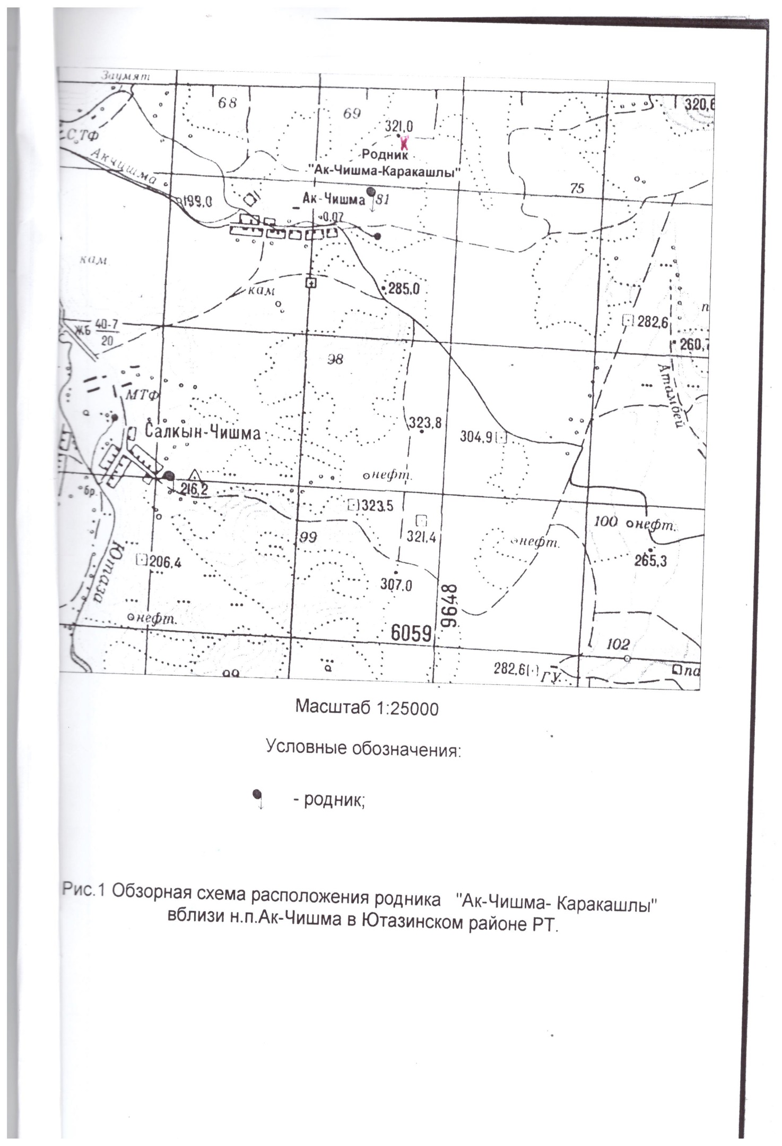

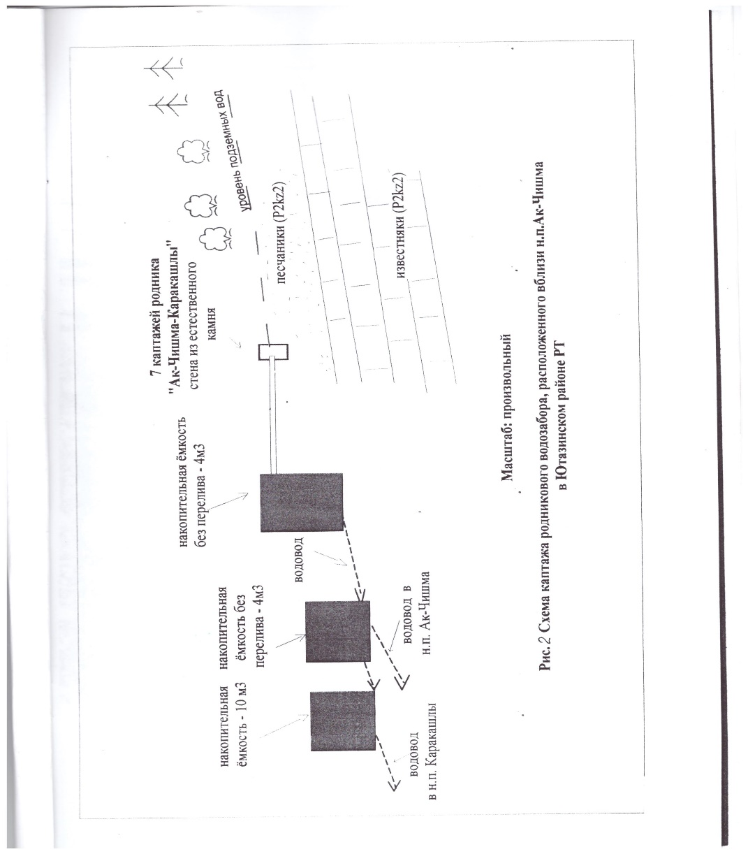
2.Система водоснабжения в н.п. Салкын - Чишма.
Родник «Салкын-Чишма».
Родник «Салкын-Чишма» расположен на левобережном склоне долины р. Ютаза, 0,05 км восточнее д. Салкын-Чишма. Абсолютная отметка выхода родника 180 м. Родник, нисходящий в подошве коренного склона дебитом около 0,8 л/с.
Родник каптирован и используется для водоснабжения н.п. Салкын-Чишма. Выход родника находится под корнем березы, куда врыта каптажная камера. Каптаж родника выполнен в виде металлического колодца прямоугольной формы 0,8х0,8 см (задняя стенка отсутствует), закрытого сверху крышкой. С одной стороны камеры наварен металлический козырек, примыкающий к березе, предохраняющий от попадания талых и дождевых вод. Вода самотеком по водоводу, зарытому под землей, поступает в резервуар чистой воды объемом 6 куб.м, оттуда самотеком поступает в деревню. В резервуаре имеется переливная труба.
Дебит родника – 0,8 л/с.
Тип родника – нисходящий в подошве коренного склона.
Геологический индекс водовмещающих пород – Р2Кz1.
Литологический состав водовмещающих пород – известняки светло-серые.
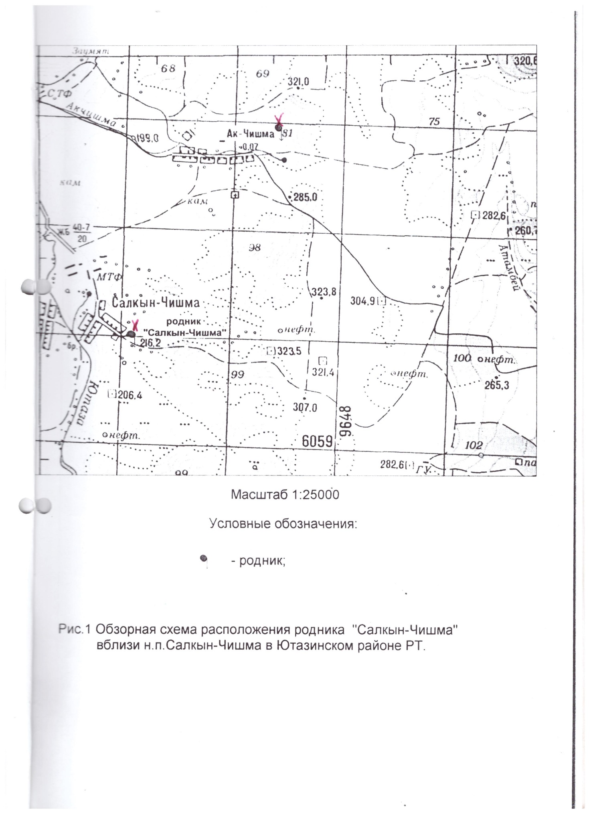

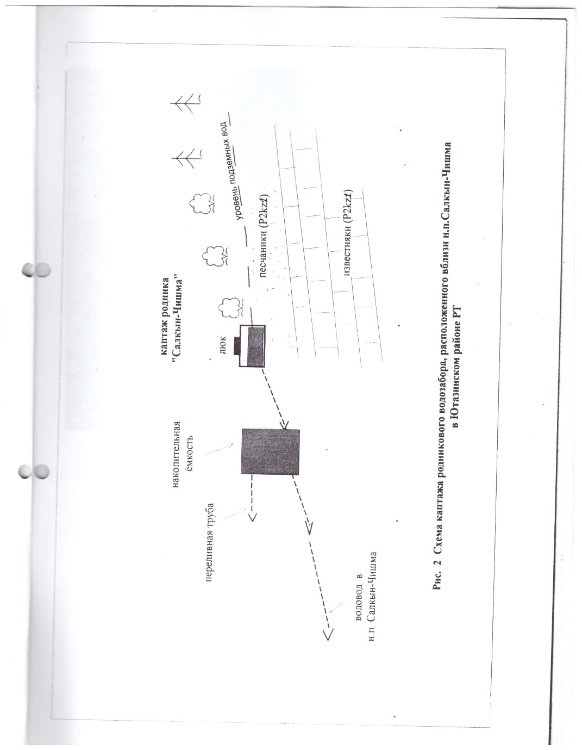 3.Система водоснабжения в н.п. Урал.
Родник «Урал».
Родник «Урал» расположен на левобережном склоне долины р. Ютаза, на левом берегу безымянного ручья 0,150 км восточнее п.Урал. Абсолютная отметка выхода родника 195 м. Родник, нисходящий в подошве коренного склона дебитом около 0.22-0,45 л/с.
Родник каптирован и используется для водоснабжения н.п. Урал. Каптаж родника построен в 1975 году, выполнен в виде металлического колодца диаметром 180 см и глубиной 2 м, емкостью 5 куб.м. Над колодцем сооружен кирпичный павильон. Часть стока отводится металлической трубой из каптахного сооружения, образуя ручей шириной 0,3 м. В павильоне рядом с каптажной камерой смонтирован центробежный насос типа ЦСН-СМ, работающий в эпизодическом режиме.
Из каптажной камеры родниковая вода с помощью центробежного насоса подается в накопительную емкость объемом 30 куб.м , смонтированную в верхней части левобережного склона долины р.Ютаза, над родником, на абсолютной отметке 200 м.Из накопительной емкости вода самотеком подается в н.п.Урал.
Дебит родника – 0,22-0,45 л/с.
Тип родника – нисходящий в подошве коренного склона.
Геологический индекс водовмещающих пород – Р2Кz2.
Литологический состав водовмещающих пород – песчаник светло-серый тонкозернистый.
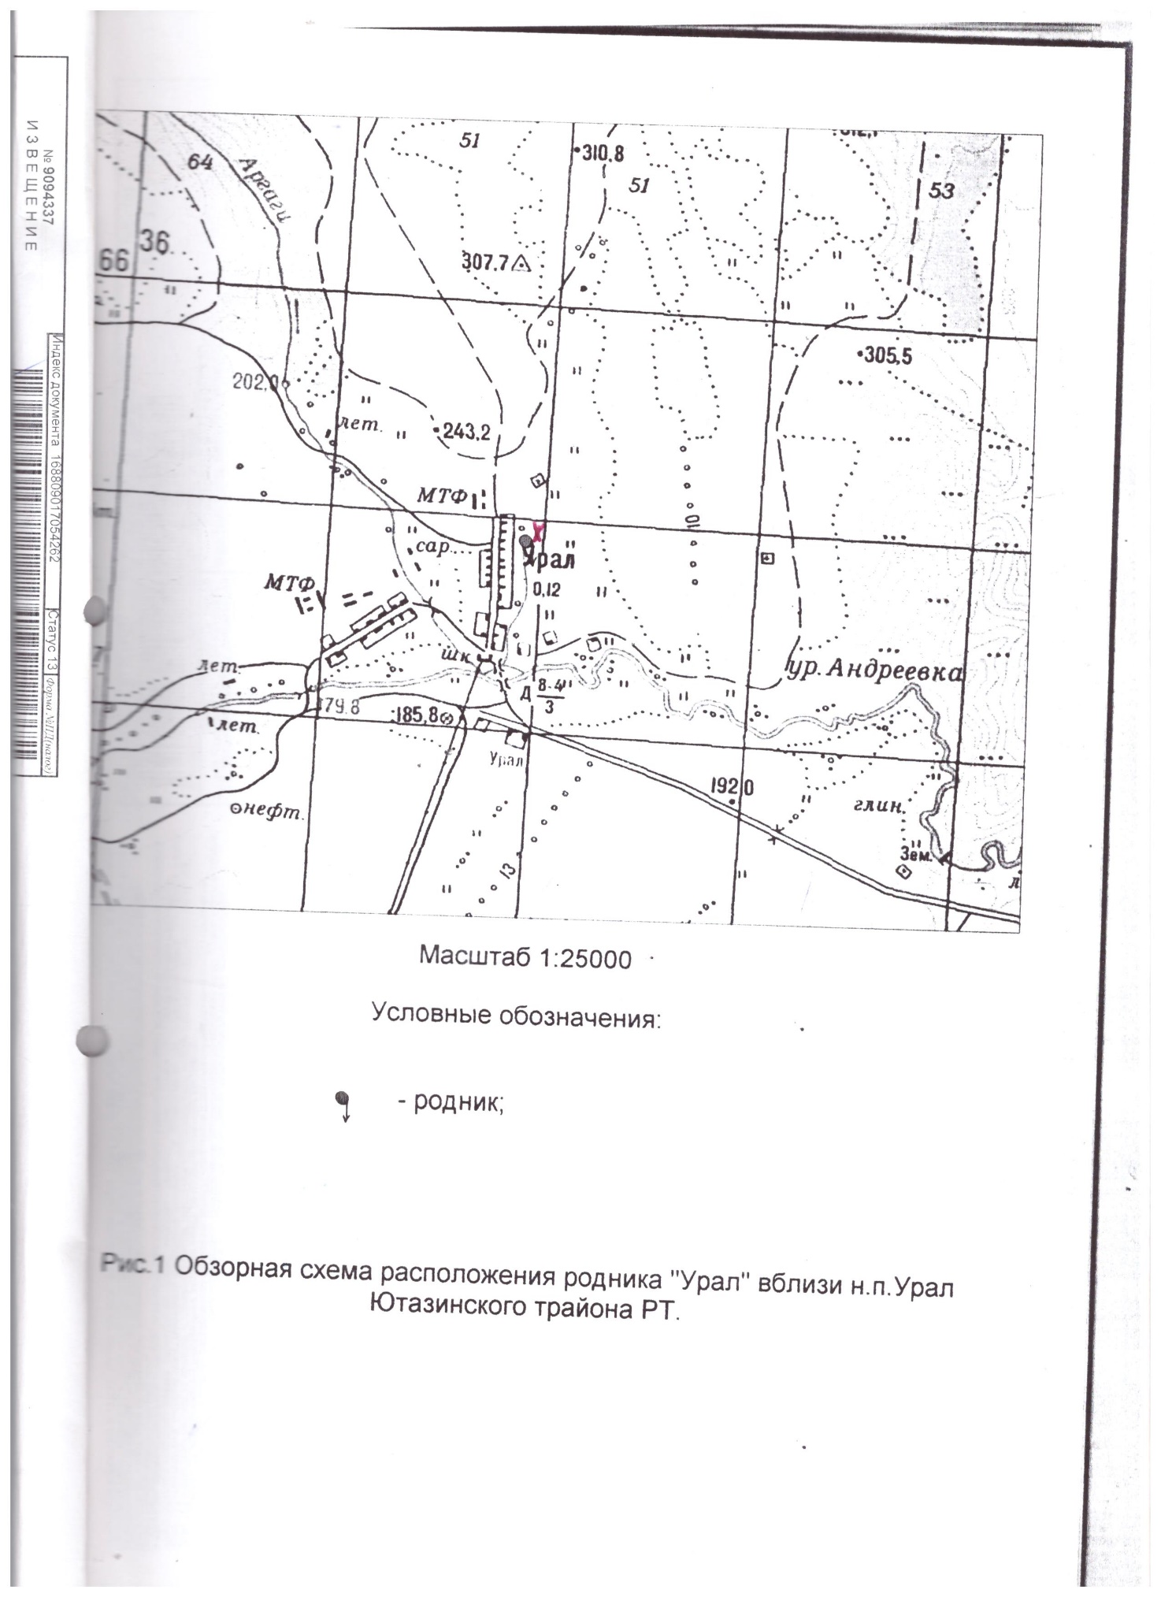

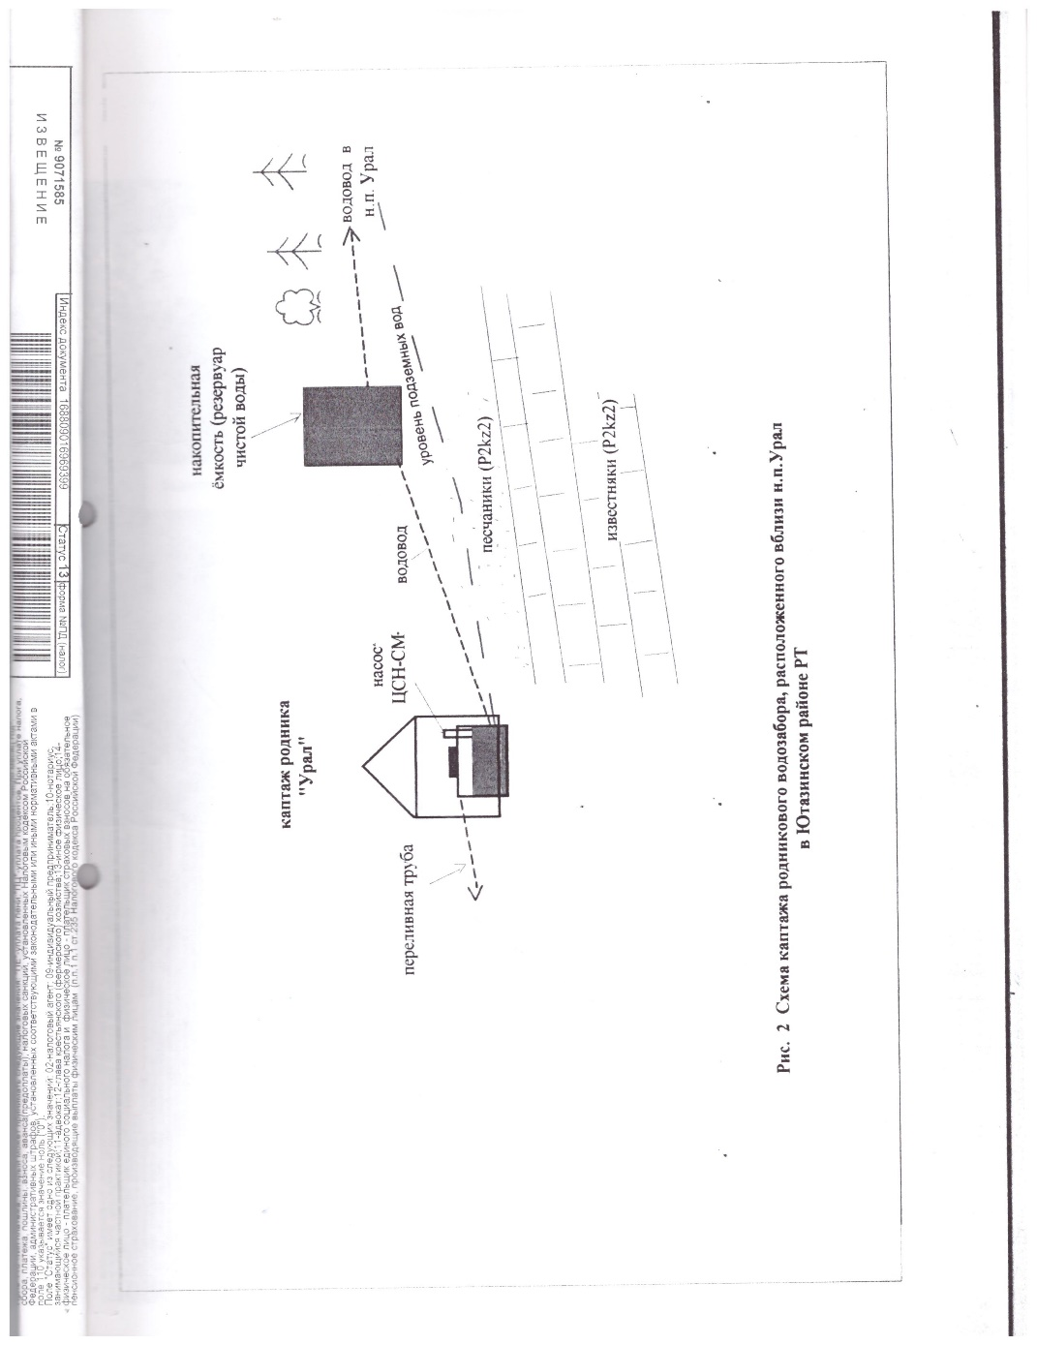VIII. Рациональное использование водных ресурсов

Работа по замене ветхих водопроводных сетей на полиэтиленовые и строительству новых сетей по всему району заложена в Программе «Питьевая вода Ютазинского района РТ». Согласно данной программы планируется произвести замену ветхих водопроводных сетей на полиэтиленовые и строительство новых сетей по всем населенным пунктам района.
В 2016 году по данной программе в с.Каракашлы проведена замена центральных водопроводных сетей на пяти улицах.

